COTAÇÃO DE PREÇOS

Muniz Freire/ES, 25 de março de 2026.

A Câmara Municipal está efetuando cotação de preços conforme descrições constantes do Termo de Referência em anexo.

O prazo para apresentação da proposta de preços será até 30 de março de 2026.

As propostas poderão ser encaminhadas pelos interessados para o e-mail departamentocomprasCMMF@gmail.com

Quaisquer esclarecimentos poderão ser obtidos através do e-mail departamentocomprasCMMF@gmail.com

Critério de julgamento: MENOR PREÇO POR ITEM.

Câmara Municipal de Muniz Freire – CMMF/ES
Departamento de Compras

Coleta de Preços

1. DESCRIÇÃO RESUMIDA DO OBJETO
O objeto da presente solicitação é a Aquisição de gêneros alimentícios destinados à reposição de estoque, para atendimento das demandas internas, compreendendo itens como açúcar, biscoitos, manteiga, margarina, café e sucos, para atender as necessidades da Câmara Municipal de Muniz Freire/ES.

2. INFORMAÇÕES IMPORTANTES
A Câmara Municipal solicita que as empresas apresentem SEUS MELHORES PREÇOS para o objeto aqui pretendido, tomando por base todas as informações em anexo.
Informamos que, a depender do preço final, esta aquisição será realizada por DISPENSA DE LICITAÇÃO (de forma direta), ou seja, não haverá realização de licitação propriamente dita, SAIRÁ VENCEDORA A EMPRESA QUE APRESENTAR A MENOR COLETA AQUI SOLICITADA.
No preço deverão estar incluídos encargos sociais, fretes, seguros, transporte, licenças, impostos, taxas, tarifas, despesas, materiais, mão de obra, custos e afins, que incidam ou venham a incidir, relacionado a prestação do serviço e/ou fornecimento do objeto pretendido.
O prazo máximo para início da execução do objeto será IMEDIATO a partir da assinatura do termo de contrato e/ou recebimento da Autorização de Fornecimento.
É vedado o parcelamento dos quantitativos constantes da correspondente Autorização de Fornecimento.
O critério de julgamento da proposta é o MENOR PREÇO POR ITEM, e as regras de desempate entre propostas será o sorteio.
A entrega do material deverá ser efetuada diretamente ao Departamento de Compras da Câmara Municipal de Muniz Freire, no período de funcionamento do Órgão. Telefone para contato: (28) 3544-1337 / (28) 3544-1611 / (28) 3544-1324.
O prazo de execução será contado da data do recebimento da Autorização de Fornecimento (AF), prorrogável por igual período, a critério da Câmara Municipal.
Tendo em vista a URGÊNCIA desta aquisição, solicitamos que a presente Coleta de Preços seja enviada por e-mail (licitacao@camaramunizfreire.es.gov.com), devidamente preenchida e assinada por seu responsável legal, no prazo de até 03 (três) dias úteis, contados da data de recebimento do pedido de coleta da Câmara Municipal de Muniz Freire.

Muniz Freire/ES, 25 de março de 2026.

Lavínia Guimarães Poppe
Assessora de Aquisições da CMMF/ES

Coleta de Preços

Razão Social:
CNPJ:
Endereço:
Telefones:
E-mail:
Validade da Proposta: 60 dias.
Item | Descrição do Objeto | Marca | Qtd | Unid | Preço
 |  |  |  |  | Unitário | Total
01 | AÇÚCAR CRISTAL  Açúcar cristal especial de origem vegetal, constituído fundamentalmente por sacarose de cana-de-açúcar, com aspecto sólido com cristais bem definidos, superpeneirado, cor branca, contendo dados de identificação do produto, marca do fabricante, data de fabricação e prazo de validade, acondicionado em sacos plásticos (polietileno) transparentes.  Embalagem: Pacote c/ 05kg  Validade mínima: 01 ano a partir da data da entrega. |  | 18 | Unid
02 | BISCOITO SALGADO  Biscoito cracker salgado, formato retangular, enriquecido com Ferro e Cálcio, de primeira qualidade, acondicionado em embalagem de polipropileno com 03 pacotes de 120g cada em cada pacote, registro no MS, tabela de informações nutricionais, informações do fabricante e data de vencimento estampados na embalagem. Ingredientes: Farinha de trigo rica com ferro e ácido fólico, gordura vegetal hidrogenada de soja, sal, leite em pó, açúcar e malte. Contém: fermento biológico, fermento químico: bicarbonato de sódio e fosfato mono-cálcico. Com Glúten.  Embalagem: Pacote com 360g  Sabor: Original  Validade mínima: 01 ano a partir da data da emtrega.  Referência de qualidade: Marca Sol (Salt Plus)  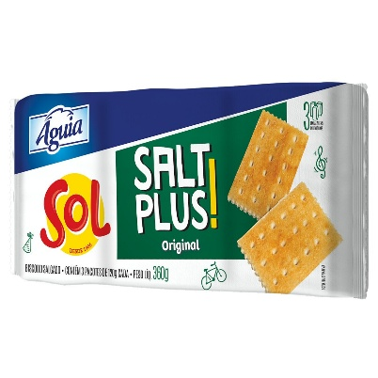 |  | 100 | Unid
03 | BISCOITO MAISENA  Biscoito doce, tipo maisena, de boa qualidade, inteiro, acondicionado em embalagem de polipropileno com 350 gramas, registro no MS, tabela de informações nutricionais, informações do fabricante e data de vencimento estampados na embalagem. Ingredientes: Farinha de trigo rica com ferro e ácido fólico, açúcar, amido de milho, gordura vegetal, açúcar invertido, leite em pó, malte, sal, fermentos químicos: bicarbonato de sódio, bicarbonato de amônio e fosfato de soja e aromatizantes. Com glúten.  Embalagem: Pacote com 350g  Validade mínima: 01 ano a partir da data da entrega.  Referência de qualidade: Marca Vitarella  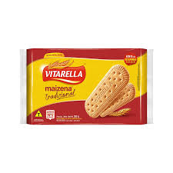 |  | 80 | Unid
04 | MANTEIGA EXTRA COM SAL  Ingredientes: creme de leite pasteurizado, sal e fermento lático.  Manteiga extra com sal, obtida de creme de leite pasteurizado, sal e fermento l´´atico classificado “extra”, devidamente tratado não adicionado de corantes. Elaborada com creme e água refrigeradas, sem aplicação de gelo. Apresentando, no máximo, acidez de 2ml de soluto alcalino norma em 100g de insolúveis e 2% de cloreto de sódio.  Matéria gorda: mínimo 80%  Teor de água: máximo de 16%  Embalagem: Pote plástico c/ 200g.  Validade mínima: 60 dias a partir da data da entrega.  Referência de Qualidade: Da Vaca, Selita ou similar  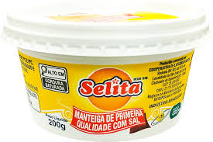 |  | 50 | Unid
05 | MARGARINA COM SAL  Ingredientes: água, óleos vegetais líquidos e hidrogenados, sal, leite em pó desnatado reconstituído, vitamina A e beta caroteno, estabilizantes mono e diglicerídeso e ésteres de poliglicerol, conservador benzoato de sódio e/ou sorbato de potássio, aroma idêntico ao natural de manteiga, acidulante ácido lático e ácido cítrico e antioxidante edta cálcico dissódico, não contendo glúten.  Embalagem: Pote plástico c/ 500g.  Validade mínima: 60 dias a partir da data da entrega.  Referência de Qualidade: Qualy ou similar  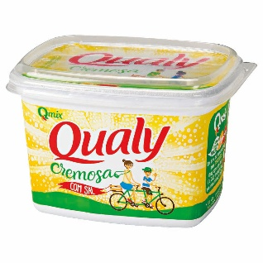 |  | 30 | Unid
06 | PÓ DE CAFÉ  Café com aspecto homogêneo, torrado e moído, de primeira qualidade, composto de: de preferência 100% arábica - Bebida: Dura - Aroma: Intenso - Moagem: Fina - Ponto de Torra: média  Com registro da data de fabricação e validade estampadas no rótulo da embalagem, bem como Símbolo de Qualidade Superior ou Gourmet e Selo de Pureza ABIC.  Qualidade mínima: superior a 6,0 na escala sensorial de zero a dez.  Acondicionamento: Empacotado em vácuo - pt. c/ ½ kg  Validade mínima: 06 meses a partir da data da entrega.  Referência de Qualidade: Ipê Tradicional ou semelhante  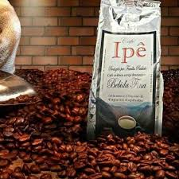 |  | 80 | Pacote
07 | SUCO – PÊSSEGO  Preparado sólido para refresco, colorido e aromatizado artificialmente,  Sabor: limão  Embalagem: Pacote c/ 18g  Validade mínima: 06 meses a partir da data da entrega.  Referência de Qualidade: Tang, MID ou similar  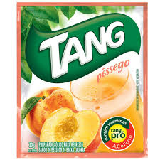 |  | 15 | Unid
08 | SUCO – LARANJA  Preparado sólido para refresco, colorido e aromatizado artificialmente,  Sabor: laranja  Embalagem: Pacote c/ 18g  Validade mínima: 06 meses a partir da data da entrega.  Referência de Qualidade: Tang, MID ou similar  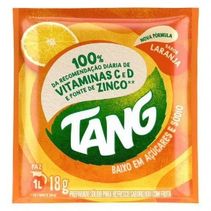 |  | 15 | Unid
09 | SUCO – LIMÃO  Preparado sólido para refresco, colorido e aromatizado artificialmente,  Sabor: limão  Embalagem: Pacote c/ 18g  Validade mínima: 06 meses a partir da data da entrega.  Referência de Qualidade: Tang, MID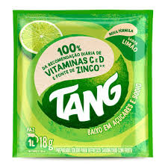 ou similar |  | 15 | Unid
10 | SUCO – GUARANÁ  Preparado sólido para refresco, colorido e aromatizado artificialmente,  Sabor: guaraná  Embalagem: Pacote c/ 18g  Validade mínima: 06 meses a partir da data da entrega.  Referência de Qualidade: Tang, MID ou similar  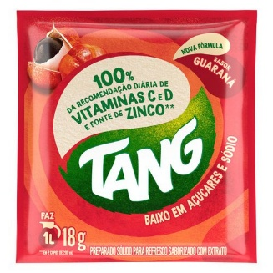 |  | 15 | Unid
VALOR GLOBAL:

Data:
Nome do responsável legal:
Assinatura:

